**ЗАГРУЗКА ДАННЫХ ИЗ ФАЙЛА**

1. Прочитать файл и показать его содержимое пользователю.
2. Записать данные в базу.

**ХОД РАБОТЫ**

1. Создадим обработчик события и назовем его *ЗагрузкаДанныхИзФайла*.
2. Первым делом нам потребуется реквизит, в котором будет храниться путь к файлу данные которого нужно прочитать и загрузить в справочник. Создадим реквизит *ПутьКФайлу,* Тип – Строка, длина 255 (см. рисунок 1).

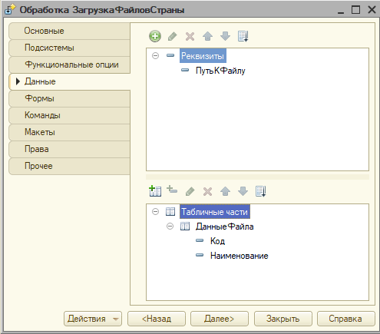

Рисунок 1 – Обработка ЗагрузкаДанныхИзФайла

Для того чтобы была возможность отобразить данные пользователю создадим табличную часть (см.Рис.2), назовем *ДанныеФайла* с двумя реквизитами как в нашем .xlsx файле:

* Код, тип Строка 10;
* Наименование, тип Строка 25.



Рисунок 2 – Табличная часть ДанныеФайла

1. Далее переходим на вкладку «Формы», вызываем Форму обработки. Для этого нажимаем кнопку открыть и в конструкторе переходим к следующему шагу нажимаем кнопку Далее и отметим галочкой те элементы, которые должны отображать на форме кроме *НомерСтроки*
2. Следующим шагом будет настройка формы. Перейдем в свойства командной панели формы и снимем флаг *Автозаполнение*.

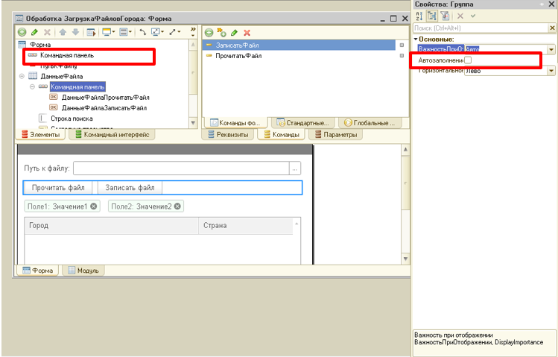

1. Следующим шагом будет таблица *ДанныеФайла*, здесть также уберем автозаполнение на добавление новых строк, так как предполагается, что данные будут загружаться из внешнего файла.

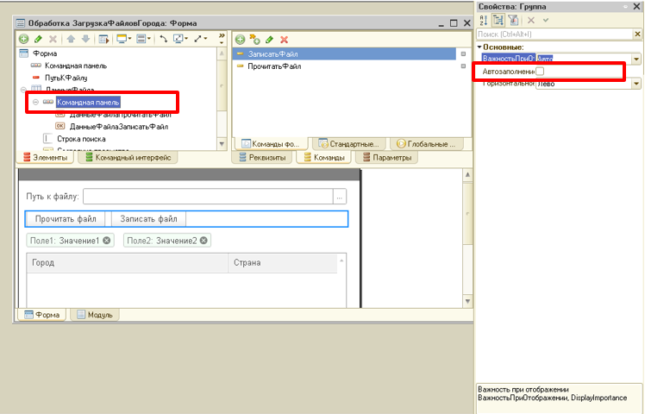

1. Далее перейдем в *Свойства* формы табличной части *ДанныеФайла* и на закладке *Использование* снимем флаг *ИспользоватьСоставСтрок,* это делается для того, чтобы пользователь не мог добавлять строки в таблицу.

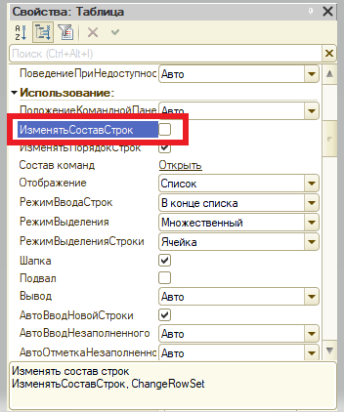

1. Следующим шагом будет выбор файла, для этого прейдем к свойству элемент *ПутьКФайлу* на закладке найдем свойство *КнопкаВыбора* по умолчанию стоит Авто, выберем *Да* для того, чтобы кнопка для этого элемента отображалась.

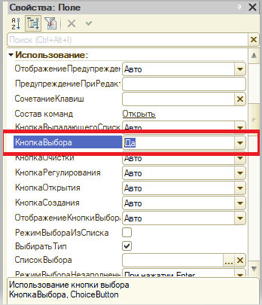

1. На следующем этапе нам потребуются кнопки по ЧтениюДанныхИЗФайла и ЗаписиФайлаИзФайла. Чтобы создать кнопки на форме будем использовать команды, для этого на закладки команды создаем команду *ПрочитатьФайл* и вторую *ЗаписатьФайл* и разместим их в командной панели таблицы *ДанныеФайла*.

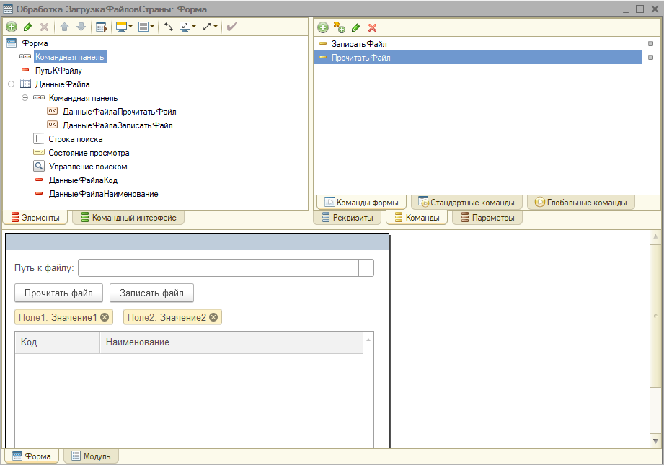

1. Следующим этапом обеспечим выбор файла, для этого выделяем реквизит *ПутьКФайлу* и вызываем его свойства и создадим обработчик события *НачалоВыбора*.

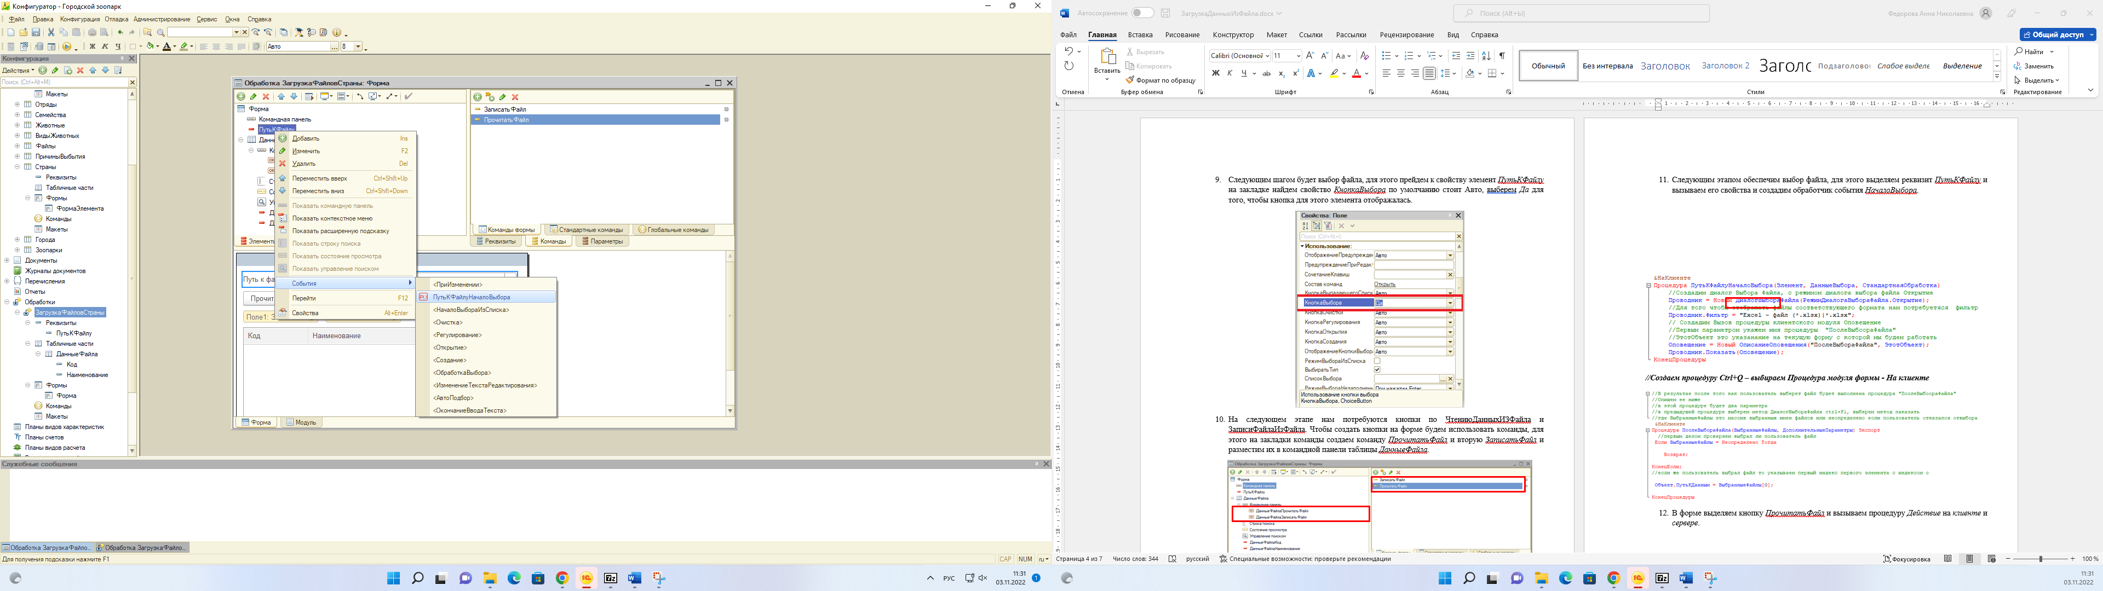

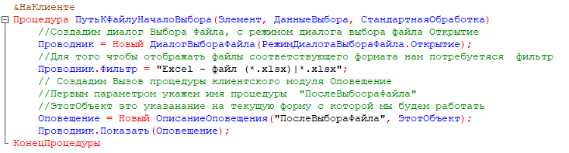

***//Создаем процедуру Ctrl+Q – выбираем Процедура модуля формы - На клиенте***

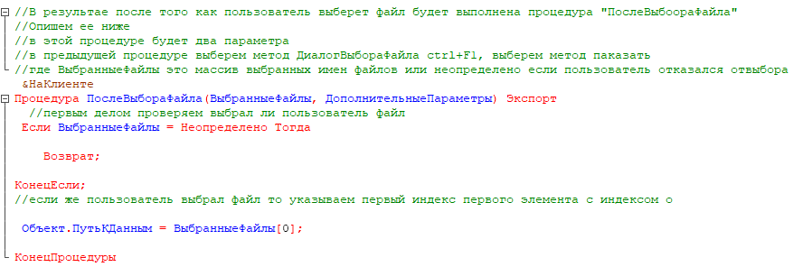

1. В форме выделяем кнопку *ПрочитатьФайл* и вызываем процедуру *Действие* на *клиенте* и *сервере*.

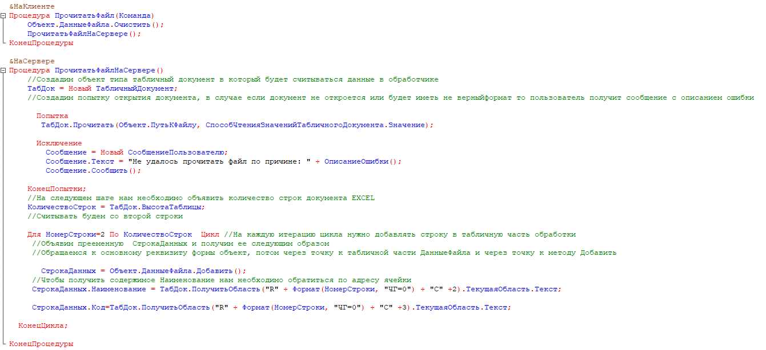

1. В форме выделяем кнопку *ЗаписатьДанные* и вызываем процедуру *Действие* на *клиенте* и *сервере*.

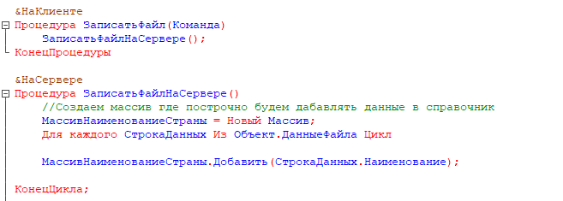

1. С помощью конструктора запросов с обработкой результата опишем по какому ключевому полю будет осуществляется отбор.

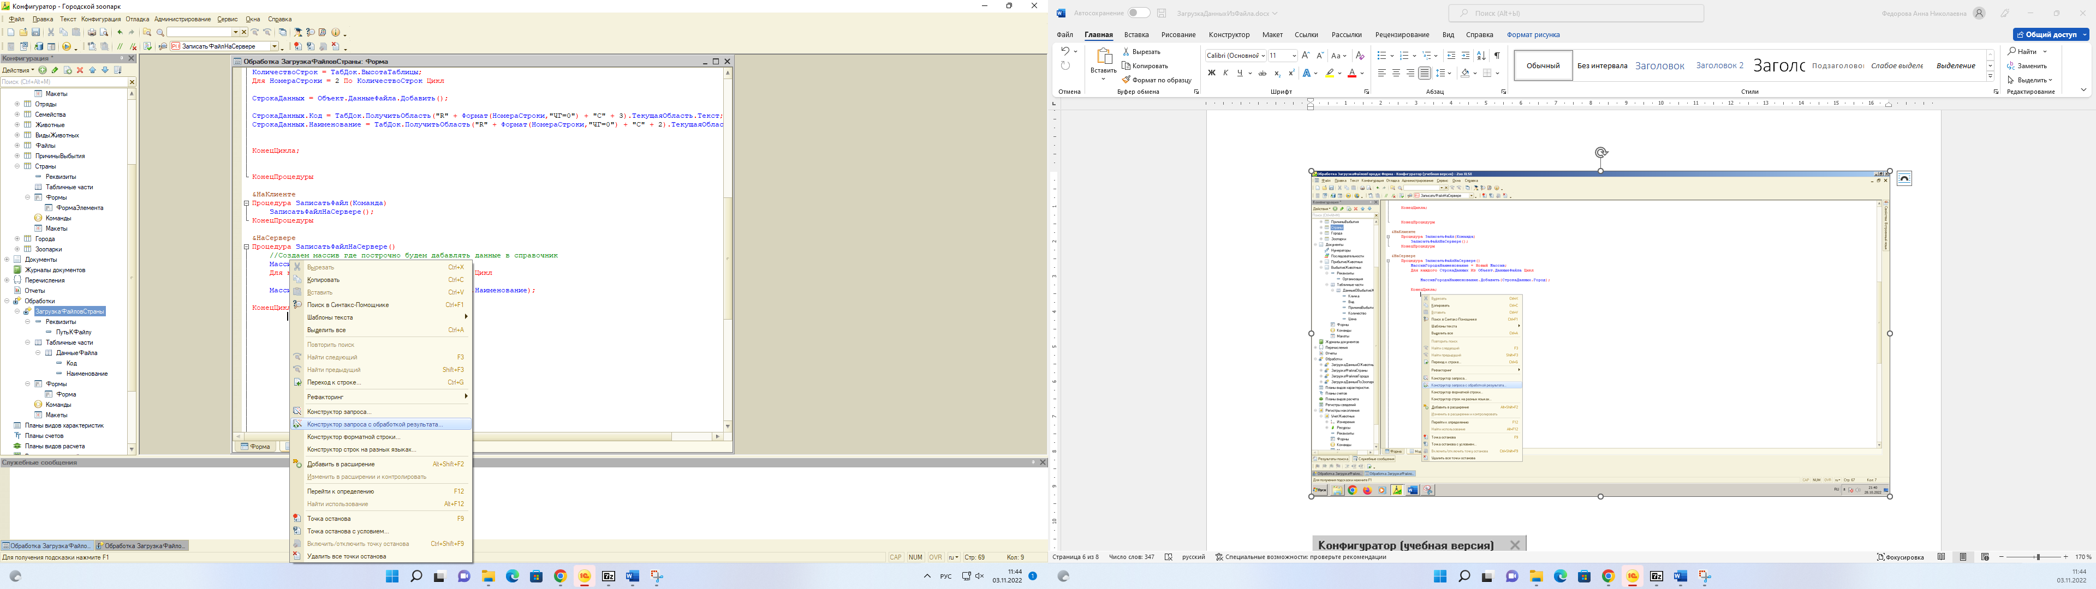

1. При выборе *Конструктора с обработкой результата* откроется окно с вопросом требуется ли создать новый запрос? Выберите *Да.*

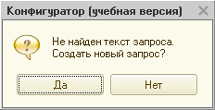

1. Во вкладке *Таблицы и поля* выберите справочник *Страны.* В колонке *Таблицы* из справочника *Страны* перетащите реквизиты *Ссылка и Наименование* в колонку *Поля.* Именно по ключевому полю *Наименование* будет осуществляется поиск и выбор *данных.*

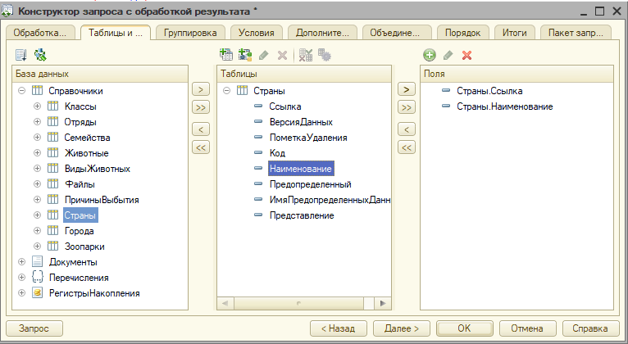

1. После того как запрос будет сформирован удаляем все комментарии и лишние строки, представленные ниже. В нашем запросе они не потребуются.

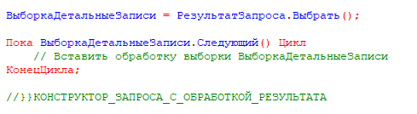

1. Если Вы все выполнили правильно, то код программы будет выглядеть следующим образом.

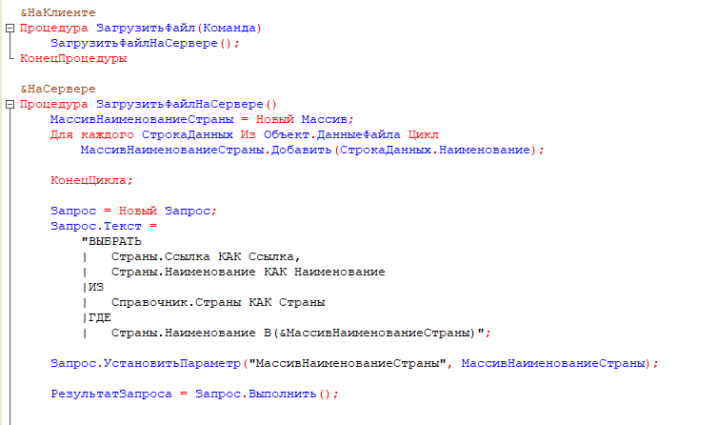

1. Осталось лишь выгрузить данные в справочник. Допишем еще пару строк в нашей процедуре.

